电子科技大学2012-2013学年第 2 学期期 中 考试 A 卷

课程名称：电磁场与电磁波 考试形式： 闭卷 考试日期： 2013年5月 12日 考试时长：_120_分钟
课程成绩构成：平时 %， 期中 %， 实验 %， 期末 %
本试卷试题由__三__部分构成，共_5_页。

题号 | 一 | 二 | 三 | 四 | 五 | 六 | 七 | 八 | 九 | 十 | 合计
得分

得 分

一、填空题（每空1分，共30分）
  - 麦克斯韦方程组是描述时变电磁场基本规律的基本方程组。 请写出麦克斯韦方程的微分形式，并简述其物理意义：
a. ，物理意义为 ；
b. ，物理意义为 ；
c. ，物理意义为 ；
d. ，物理意义为 ；
  - 电流连续性方程的积分形式是 ，物理意义为 。
  - 在两种不同媒质分界面两侧，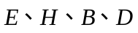四个场量中， 始终切向连续， 始终法向连续。
  - 已知在理想导体外表面上，存在电场和磁场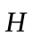，导体表面外法线方向记为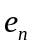，则导体表面的自由电荷密度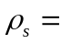 ，传导电流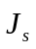= 。
  - 已知在电导率为的导电媒质中存在强度为的电场，则在该媒质中的电流密度= ，单位体积内损耗的电场功率密度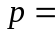 。
  - 在均匀各向同性媒质中，电磁场的三个本构关系分别为 、 、
。
  - 在自由空间中半径为a的球形电介质中心放置电量为Q的点电荷，已知电介质介电常数为，则电介质内的电场强度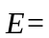 ，在球面上的极化电荷面密度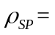 。
  - 已知空气中传输电磁波的电场为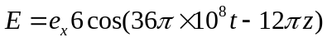，则其对应的位移电流密度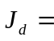 。（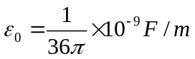）
  - 已知理想媒质参数为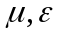，在其中传播的电磁波的电、磁场强度瞬时表达式分别为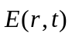、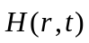，复矢量表达式为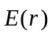、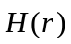 ， 则电磁场瞬时能量密度为 ，瞬时能流密度为 ，平均能流密度为 。
  - 坡印廷定理的积分形式为： ，其物理意义为 。
  - 镜像法的理论依据是 。使用镜像法求解静电场问题时，镜像电荷必须位于求解区域 ，且镜像电荷的引入不能改变原问题的 。
得 分

二、单项选择题（ 每小题2分，共20分）

- 分析静电场时，引入电位，并令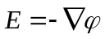的理论依据为（ A ）
A．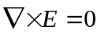 B．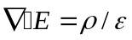 C．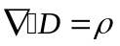
- 空气(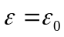)和电介质(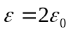)的分界面是y＝0的平面。已知空气中的电场强度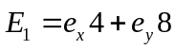，则电介质中分界面上的电场强度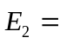（ A ）
A．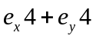 B．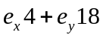 C．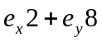
- 如果某一点的电位为零，则该点的电场强度（ B ）
A．一定为零 B．不一定为零 C．为无穷大
- 已知矢量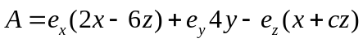，要用该矢量描述磁感应强度，则式中常数 的取值必须为( C )
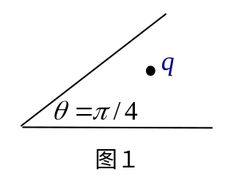A．2 B． 4 C． 6
- 如图1所示，两块无限大接地导体板的交角为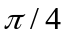，在空气中存在点电荷q，若采用镜像法求解空气中电位函数，则需要引入的镜像电荷数目为（ B ）
A．6 B．7 C．8
- 关于高斯定理的理解，下面几种说法中正确的是（ C ）。
A．高斯面不一定选为闭合曲面；
B．如果高斯面内无电荷，则高斯面上E处处为零；
C．如果高斯面内有净电荷，则通过高斯面的电通量必不为零；
- 静电场问题中，一导体球外充满相对介电常量为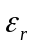的均匀电介质，若测得导体表面上场强的大小为E，则导体球面上的自由电荷面密度为（ B ）
A．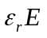 B．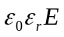 C． 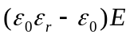
- 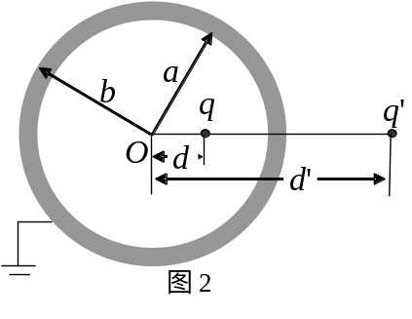如图2所示。接地导体球壳内放置电量为q的点电荷，已知球壳内半径为，外半径为，点电荷距离球壳中心距离为。用镜像法求解球内空间电位，镜像电荷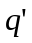的位置和电量分别为（ A ）
A．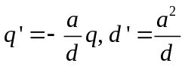 B．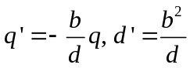
C．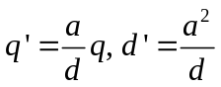
- 引入动态标量位和动态矢量位，则位函数、与场量、与的关系是( C )
A．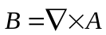， B．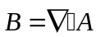， C．，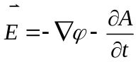
- 产生时变电磁场的源有( C )
A．时变的电荷和电流分布 B．时变的电场和磁场 C．A,B答案都正确

得 分

三、计算题（共50分）
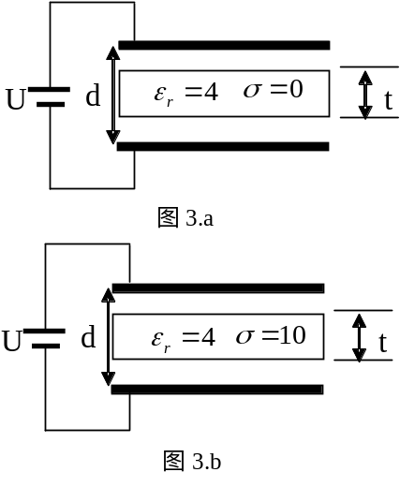
1、（20分）已知平行板电容器板间距离为，极板面积为，两板接电压为U的电源进行充电。忽略边缘效应。
（1）当板间放入一块厚度为，相对介电常数为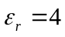的理想介质时，求板间电场强度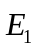及板上的自由电荷密度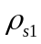（如图3.a所示）；
（2）当板间放入一块厚度为，相对介电常数为，导电率为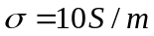的导电媒质时，求板间电场强度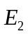及板上的自由电荷分布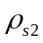（如图3.b所示）。
（3）计算分别填充前述两种媒质时，该平行板电容器储存电场能量改变量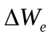。
解：（1）当填充理想介质时，
设空气中电场为，理想介质中电场为，由边界条件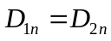，有
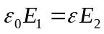
由于平行板电容器之间电场均匀，故有：
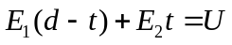
解以上两式，得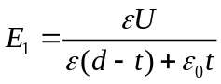，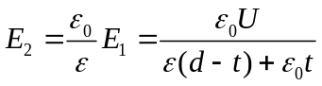
极板自由电荷密度为：
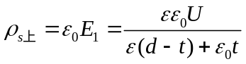，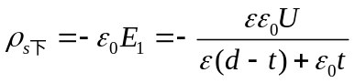
（2）当填充导电介质时，当导电媒质中达到静电平衡时，其内部电场为0，
设空气中电场为，由于平行板电容器之间电场均匀，由电位条件，有
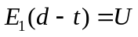
得 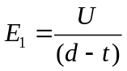
极板自由电荷密度为：
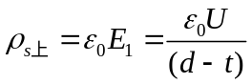，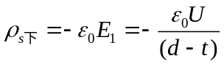
（3）填充理想介质时，极板上电荷电量为
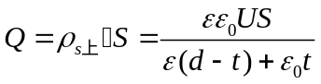
总电场能量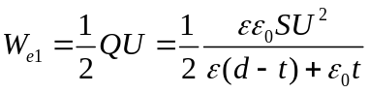
填充导电媒质时，极板上电荷电量为
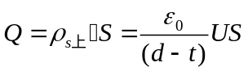
总电场能量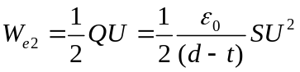
能量该变量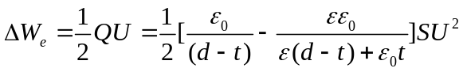
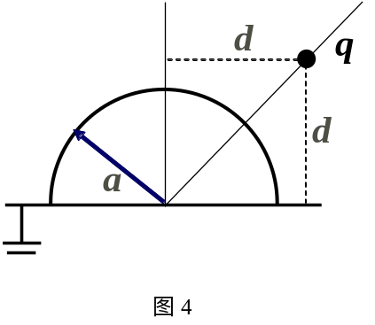2、（20分）在无限大接地导体平面上，有一半径为的半球形导体凸部，半球球心位于导体面上。在导体外放置一点电荷，距离半球对称轴和导体平面距离为，如图4所示。
1
z
（1）确定镜像电荷的位置及电量；
x
（2）求导体外空间的电位。
解：（1）共有3个镜像电荷。
2
点电荷坐标：（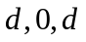），电量q
镜像电荷1：位置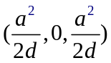，电量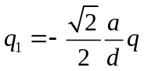
3
镜像电荷2：位置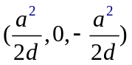，电量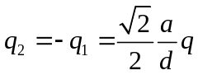
镜像电荷3：位置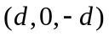，电量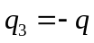
（2）导体外空间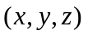点处电位为
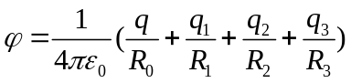
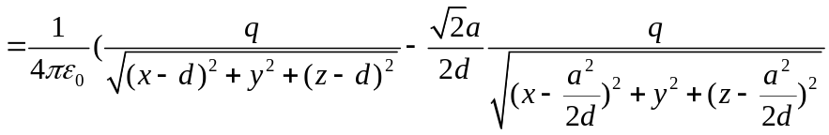
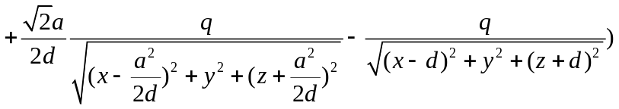

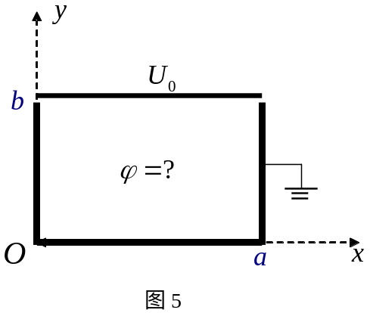3、（10分）无限长的金属槽，左右侧面及地面接地，顶面电压为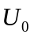（如图5所示）。若要求解槽内的电位分布，试写出该问题的边值问题（电位方程及边界条件，无需求解）。
解：槽内无源，满足方程为拉普拉斯方程，即
